论文：
Girshick, Ross. “Fast r-cnn.” Proceedings of the IEEE international conference on computer vision. 2015.
标题：Fast R-CNN

背景：
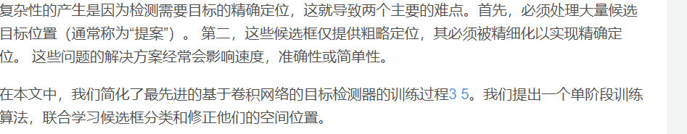
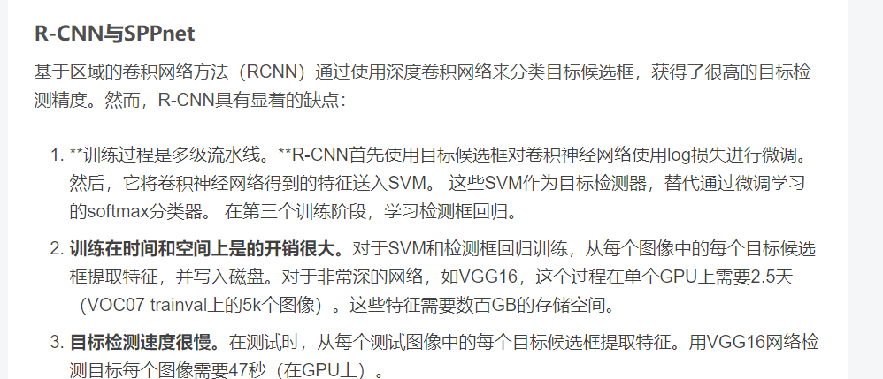
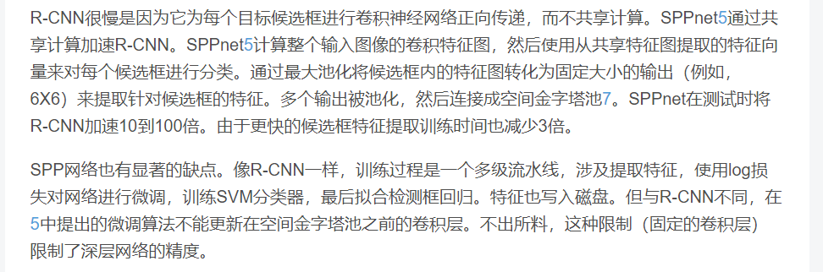
R-CNN是多阶段模型，需要使用Selective Search选择proposals，然后对每个proposals进行resize，卷积，全连接。可以发现缺点就是每个proposal都需卷积，而且尺寸固定。Fast R-CNN了借鉴SPPnet的空间金字塔池化层思想，但是解决了SPPNet对卷积层进行后向传播效率太低的缺点
SPPNet原理就是利用ROI池化层将CNN的输入从固定尺寸改为任意尺寸，通过最大池化层，可以将任意宽度的、高度的卷积特征转换成固定长度的向量，原始图像中的候选框，实际也可以对应到卷积特征中相同位置的框。利用SPP层可以将不同形状的特征对应到相同长度的向量特征。与R-CNN相比比，SPPNet具有更快的速度。但是SPPNet难以（效率低）对SPP层下面所有的卷积层进行后向传播：
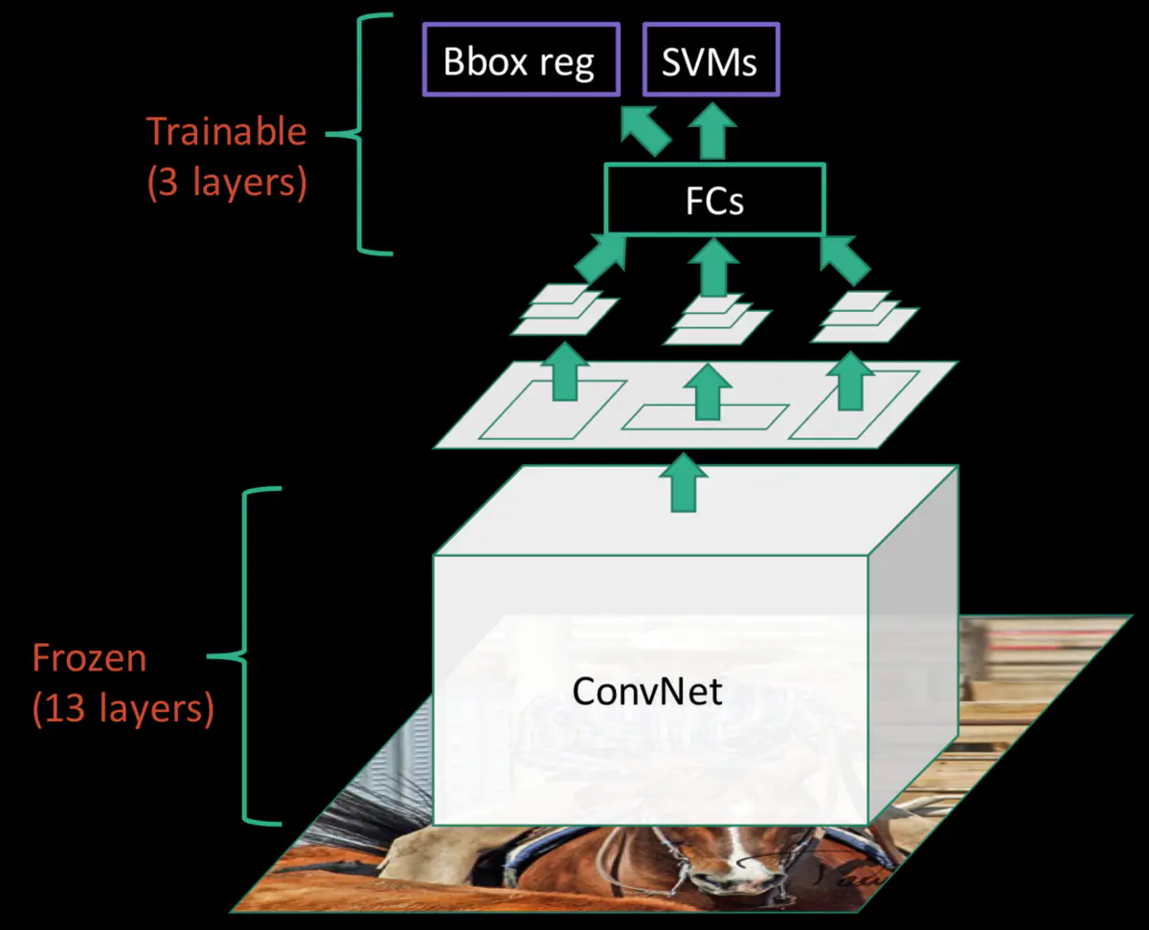
SPP训练样本来自不同图像导致反向传播效率低下，SPP-Net中fine-tuning的样本是来自所有图像的所有RoI打散后均匀采样的，即RoI-centric sampling，这就导致SGD的每个batch的样本来自不同的图像，需要同时计算和存储这些图像的Feature Map，过程变得expensive. Fast R-CNN采用分层采样思想，先采样出N张图像（image-centric sampling），在这N张图像中再采样出R个RoI，具体到实际中，N=2,R=128，同一图像的RoI共享计算和内存，也就是只用计算和存储2张图像，消耗就大大减少了。

主要内容：

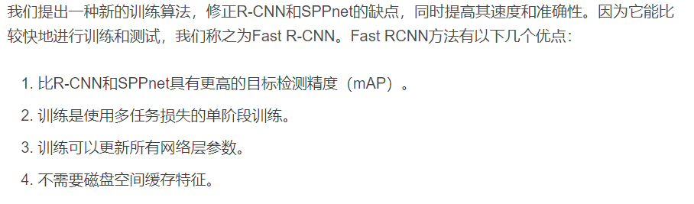
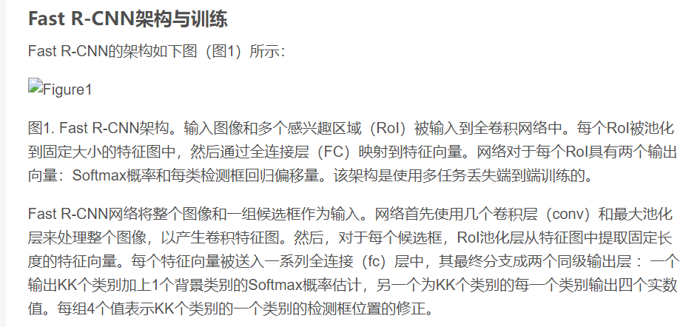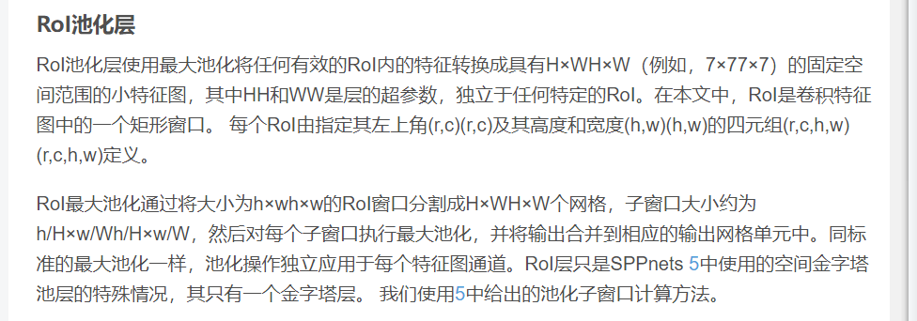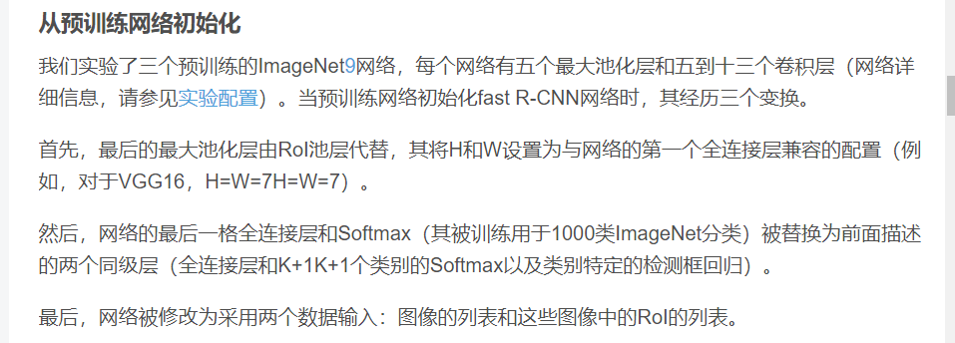
微调
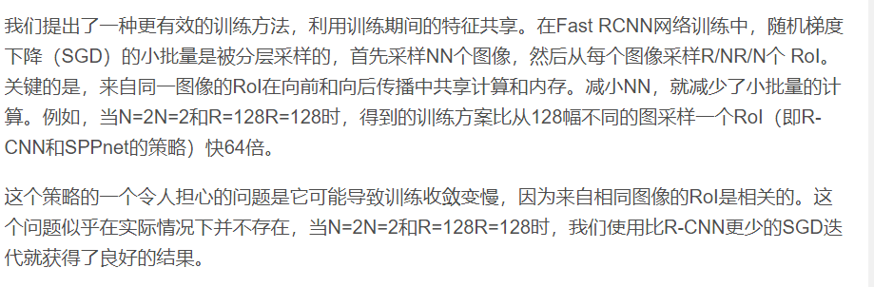
小批量采样，通过Rol池化层反向传播，SGD超参数，尺度不变性，Fast R-CNN检测，使用截断的SVD进行更快的检测

Mini-batch sampling
Fast R-CNN采用分层采样思想，先采样出N张图像（image-centric sampling），在这N张图像中再采样出R个RoI，具体到实际中，N=2,R=128，同一图像的RoI共享计算和内存，也就是只用计算和存储2张图像，消耗就大大减少了。解决的就是SPPNet中RoI-centric sampling导致反向传播卷积层效率低下问题。

Back-propagation through RoI pooling layers
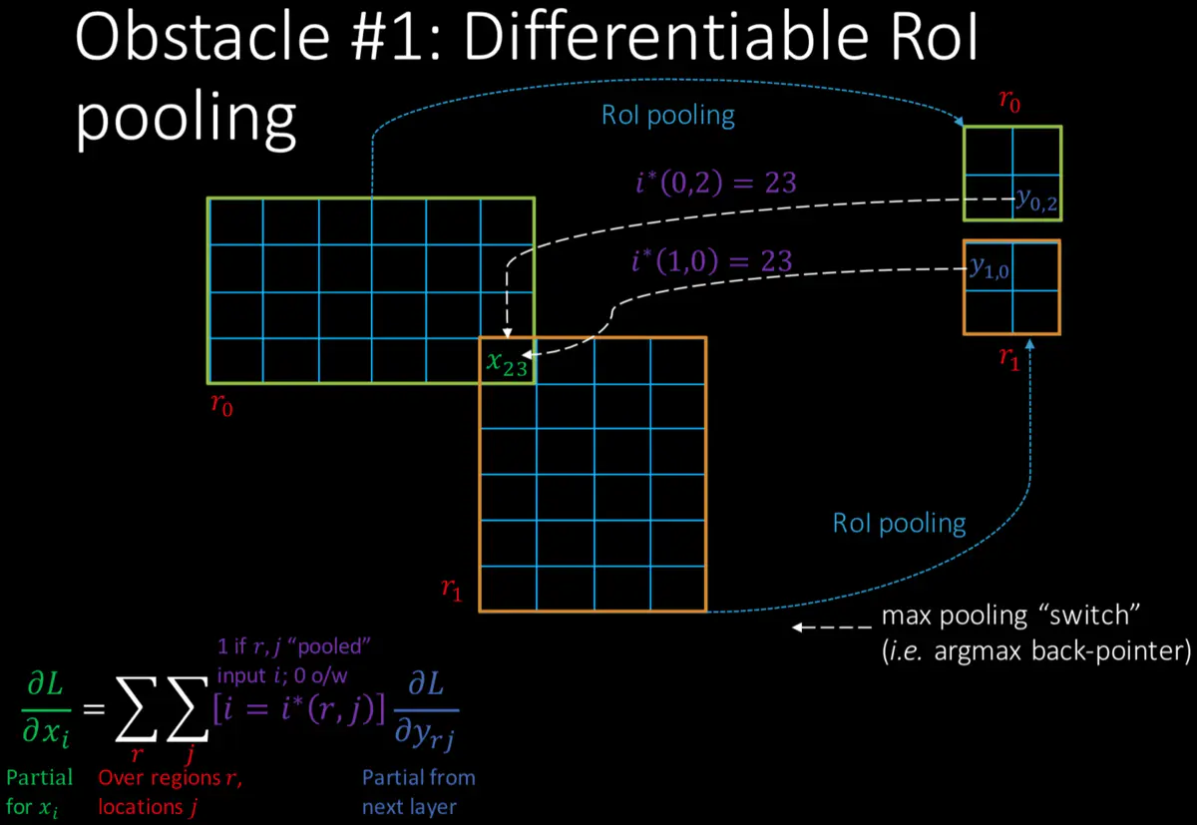
反向传播关键在ROI层，对每个proposals的网格做如下判断，x i中的i是否对应当前，换句话说就是[ i = i ∗ ( r , j ) ] [i=i^{*}(r,j)][i=i
∗(r,j)]表示i节点是否被候选区域r的第j个节点选为最大值输出。如果是就累加下一个proposals，这样就求出∂ L /∂ x i

结论：
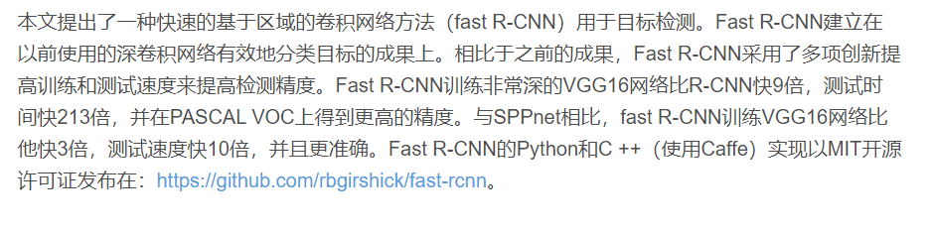
本文提出Fast R-CNN，一个对R-CNN和SPPnet干净，快速的更新。稀疏目标候选区域似乎提高了检测器的质量。 过去探索这个问题过于昂贵（在时间上），但Fast R-CNN使其变得可能。

为了验证微调卷积层对于VGG16的重要性，我们使用Fast R-CNN微调，但冻结十三个卷积层，以便只有全连接层学习。这种方式模拟单尺度SPPnet训练，将mAP从66.9％降低到61.4％（表5）。这个实验验证了我们的假设：通过RoI池化层的训练对于非常深的网是重要的。

SVM分类是否优于Softmax:Softmax略优于SVM，mAP分别提高了0.1和0.8个点

更多的候选区域更好吗:我们发现mAP上升，然后随着候选区域计数增加而略微下降,这个实验表明，用更多的候选区域没有帮助，甚至稍微有点伤害准确性。

创新：
ROI Pooling layer
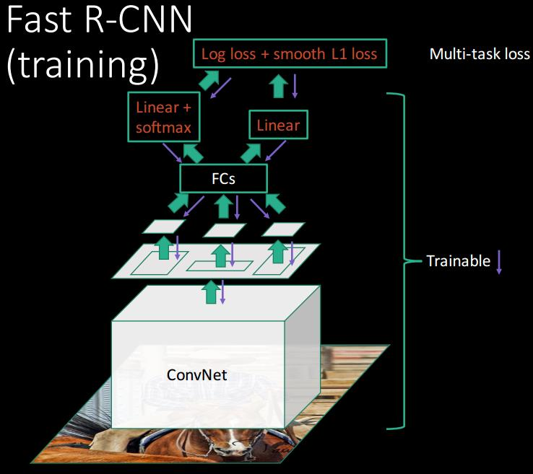
先对原图进行卷积，得到卷积层，在将Selective Search选择的proposals对应到卷积层。由于proposal尺寸不一样，需要进行RoI pooling
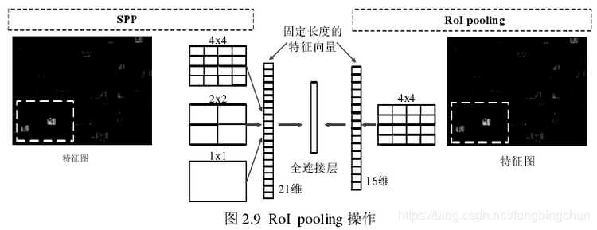

Multi-task loss

proposals给出bbox是粗糙的，还需要细化，R-CNN是直接再训练一个模型专门用于检测bbox，而Fast R-CNN是把这个任务加入到类别检测里了，组成了Multi-task loss：

